Ajouter les nombres entiers
Nom:____________________ Date:________________
- Ajoute les jetons. N’boulis pas que les paires nulles s’anulent.
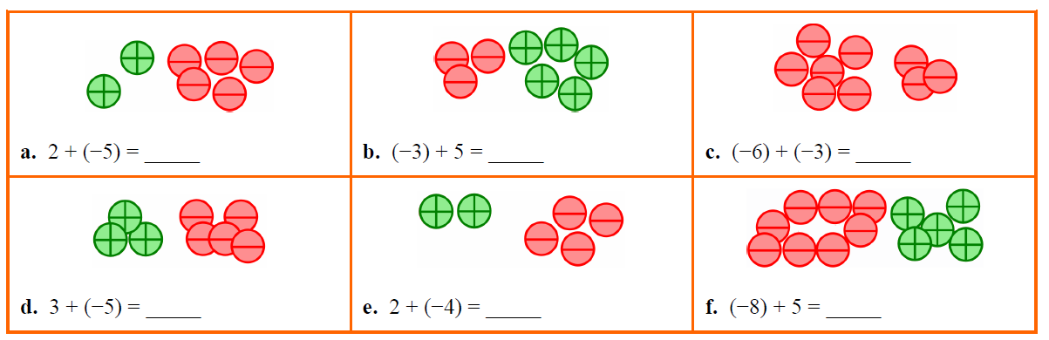
- Écris l’addition et la réponse qui est représenter dans chaque situation.
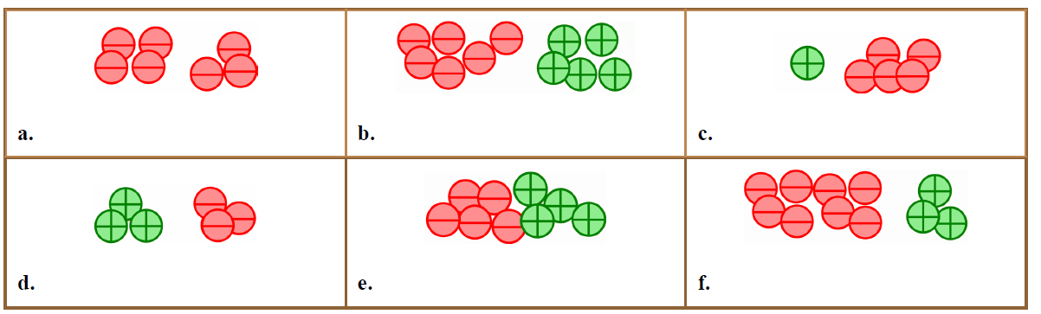

Ajouter les nombres entiers
Nom:____________________ Date:________________
- Ajoute les jetons. N’boulis pas que les paires nulles s’anulent.
- Écris l’addition et la réponse qui est représenter dans chaque situation.

- Pense aux jetons puis ajoute les nombres ensembles.
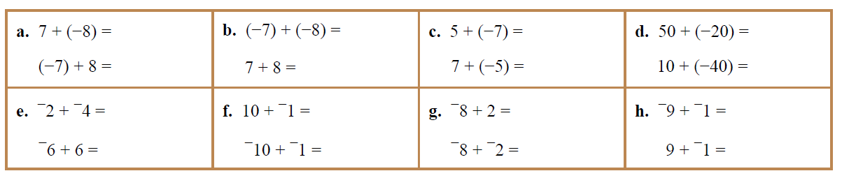

- Trouve le nombre qui manque de chaque équation
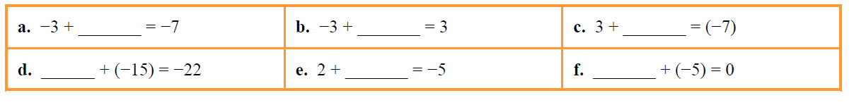

- Remplis chaque carré magique
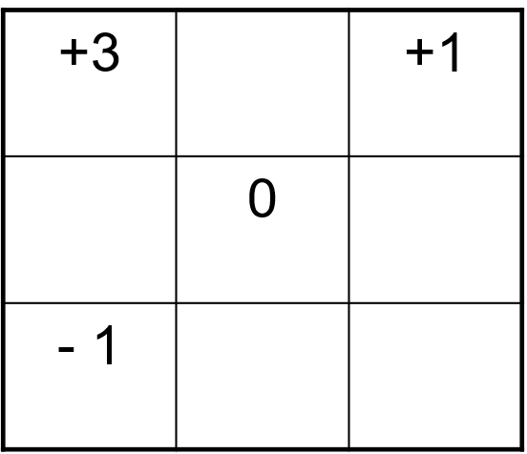
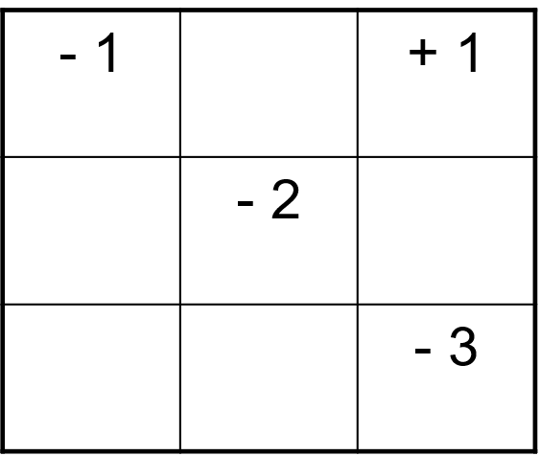

- Pense aux jetons puis ajoute les nombres ensembles.

- Trouve le nombre qui manque de chaque équation

- Remplis chaque carré magique

